Nama file : SukaPerpus : *Library Management System*

Software yang digunakan : Jhawk 6.1.7 

Total jumlah file java : 14 file

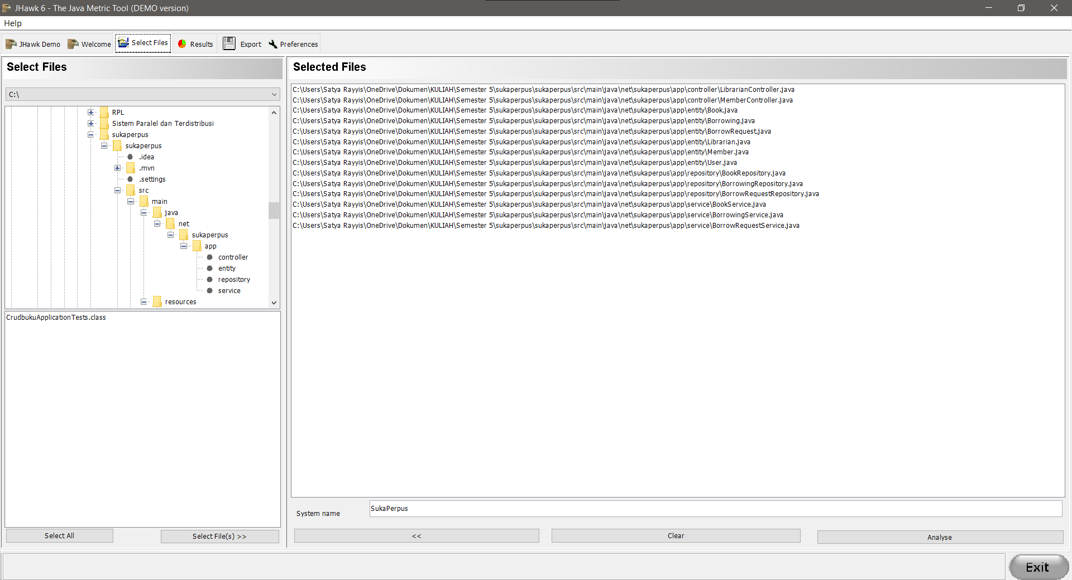

Setelah meng-klik *Analyze* , maka result yang keluar adalah sebagai berikut:

**Dashboard**

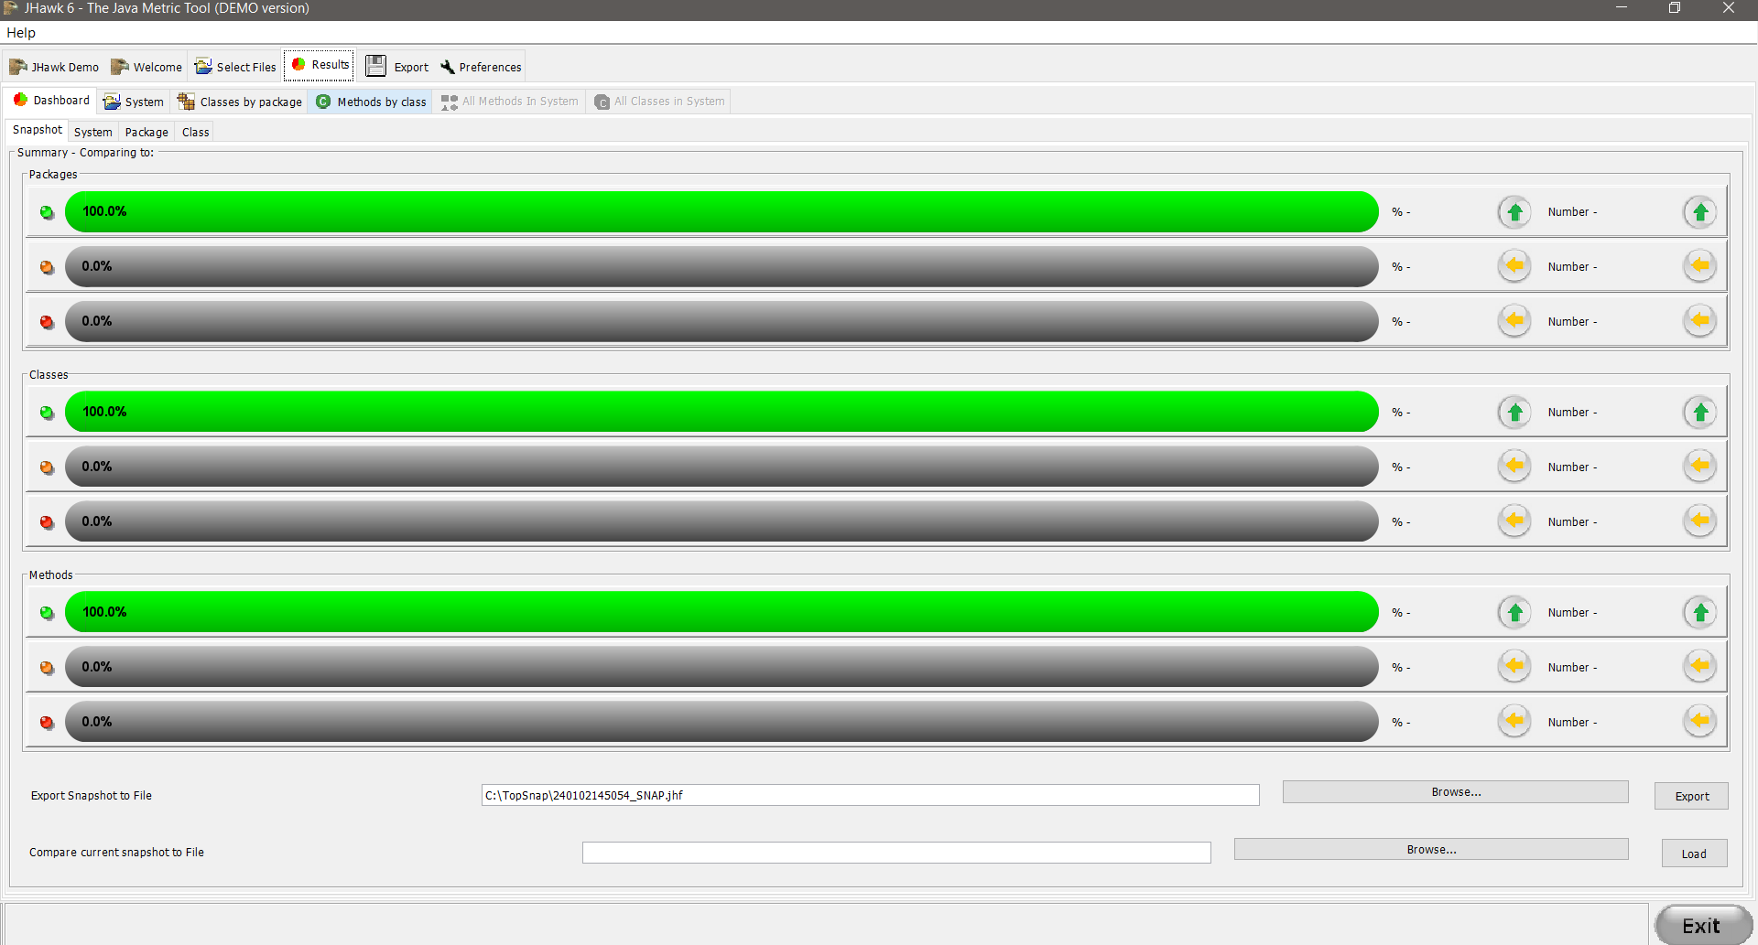

**System**

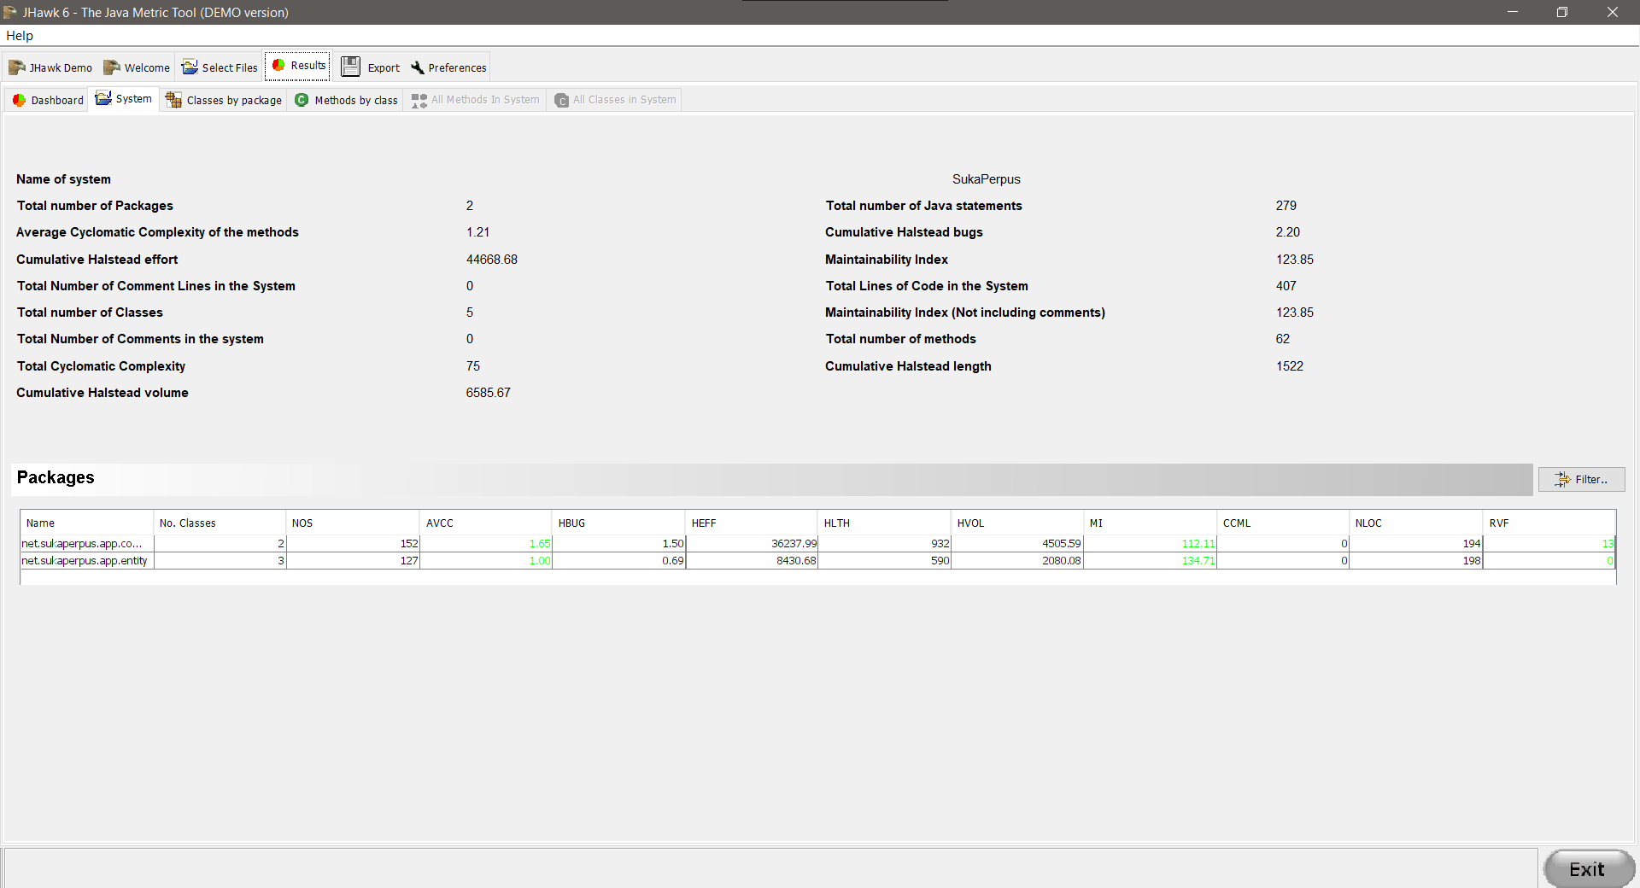

Klik package yang terdapat di bagian Packages, yang dimana terdiri dari dua package, diantaranya :

1. net.sukaperpus.app.controller

Memiliki dua class didalamnya, diantaranya :

* LibrarianController

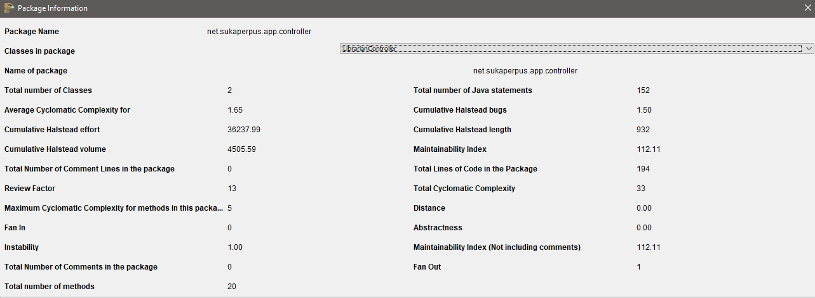

* MemberController

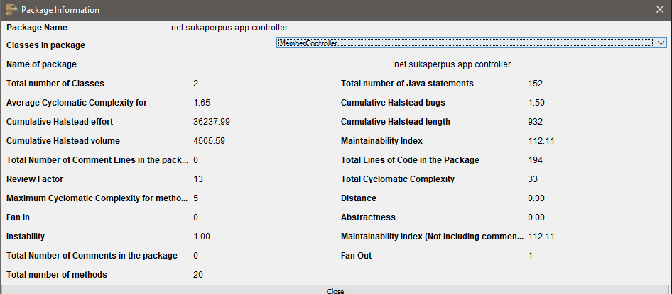

1. net.sukaperpus.app.entity

Memiliki tiga class didalamnya, diantaranya :

* Book

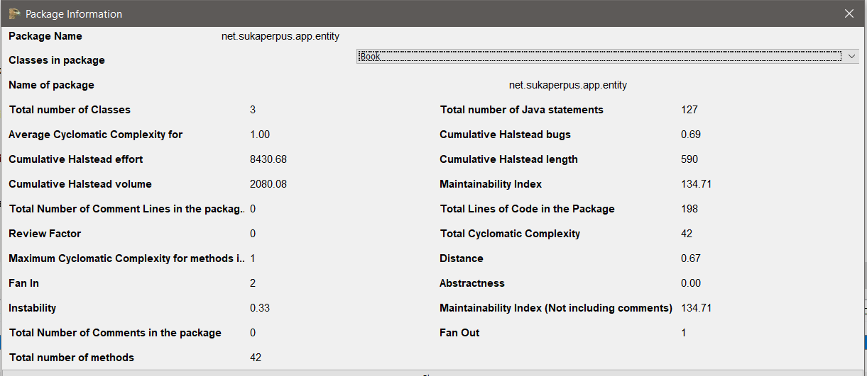

* BorrowRequest

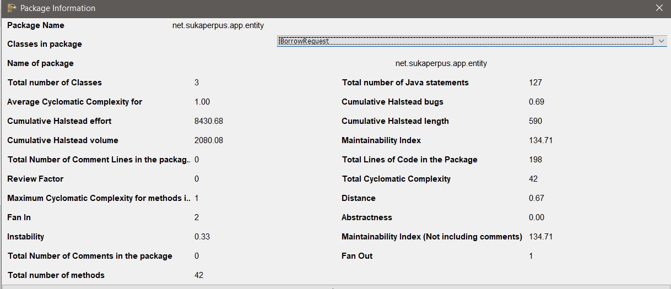

* Borrowing

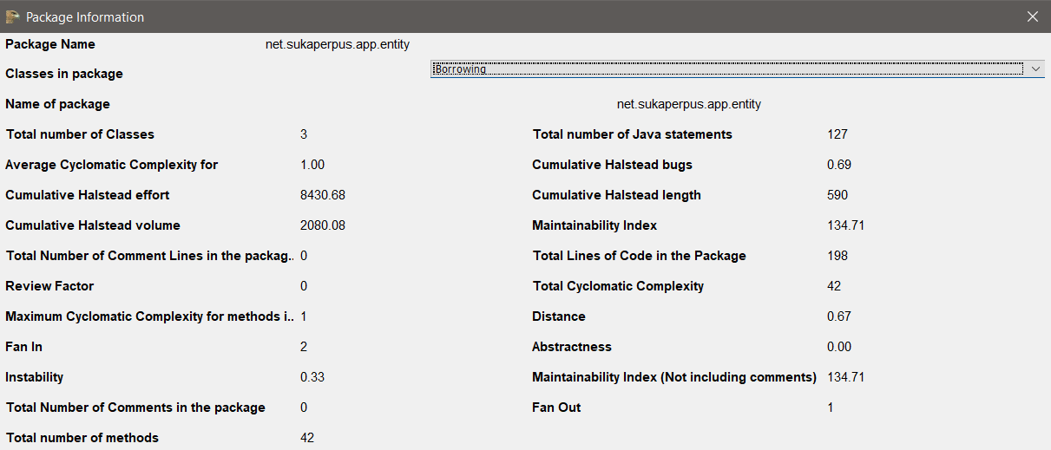

**Classes by packages**

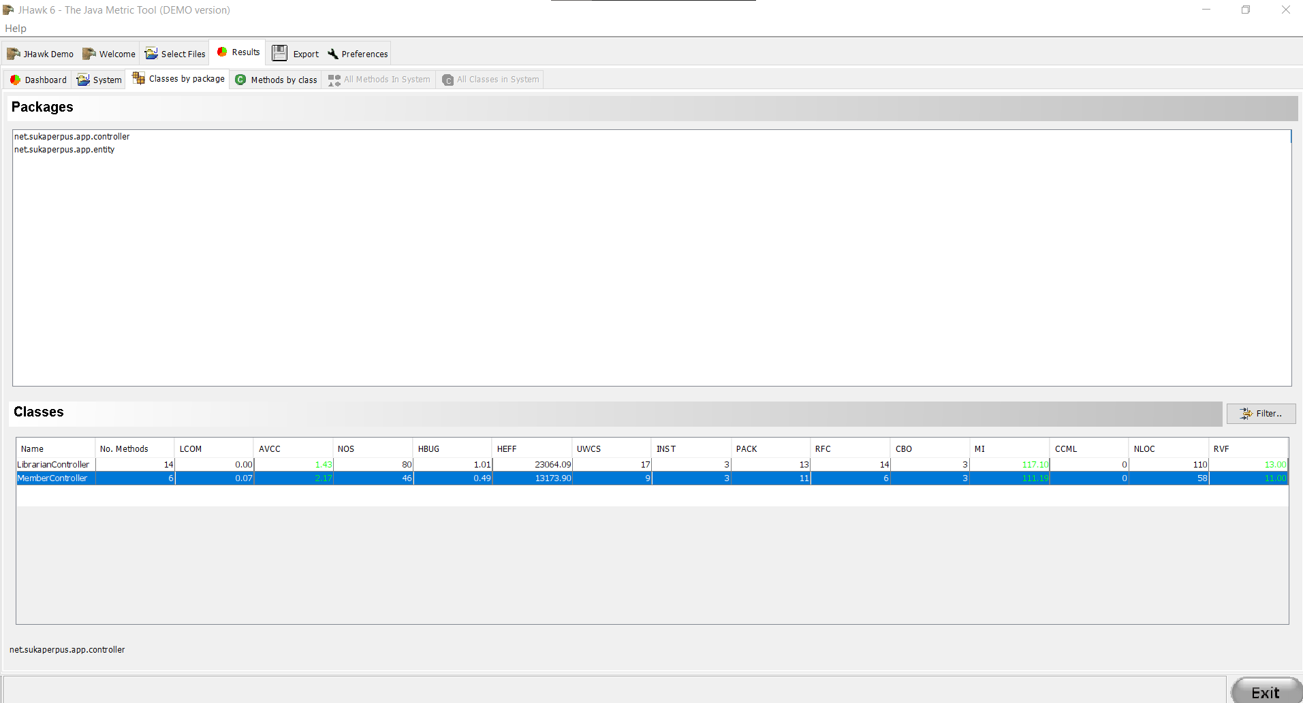

1. net.sukaperpus.app.controller

Memiliki dua class didalamnya, diantaranya :

* LibrarianController

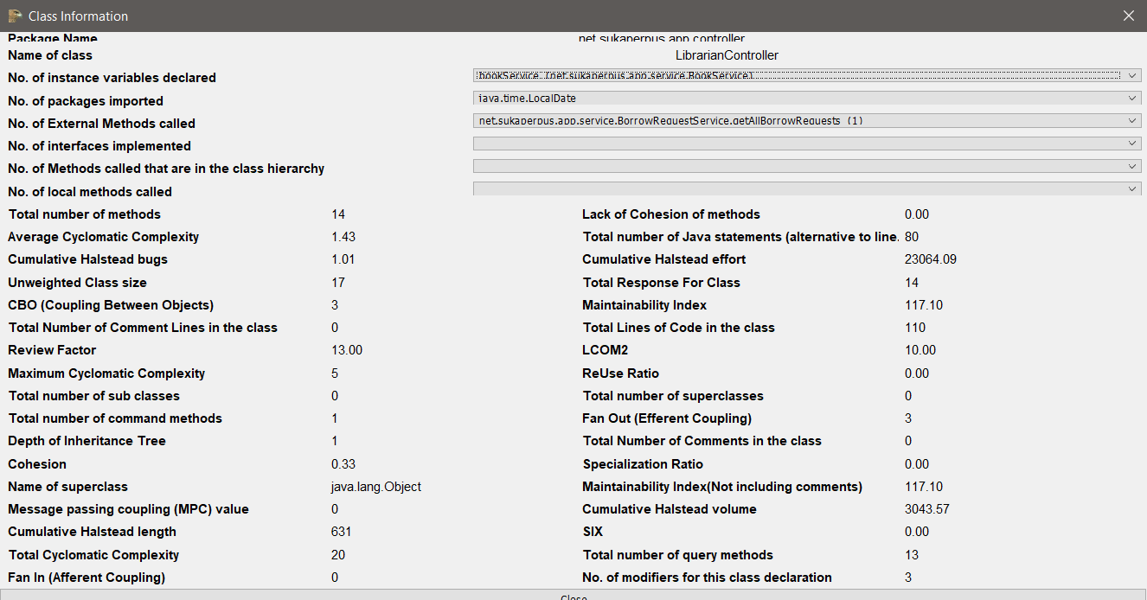

* MemberController

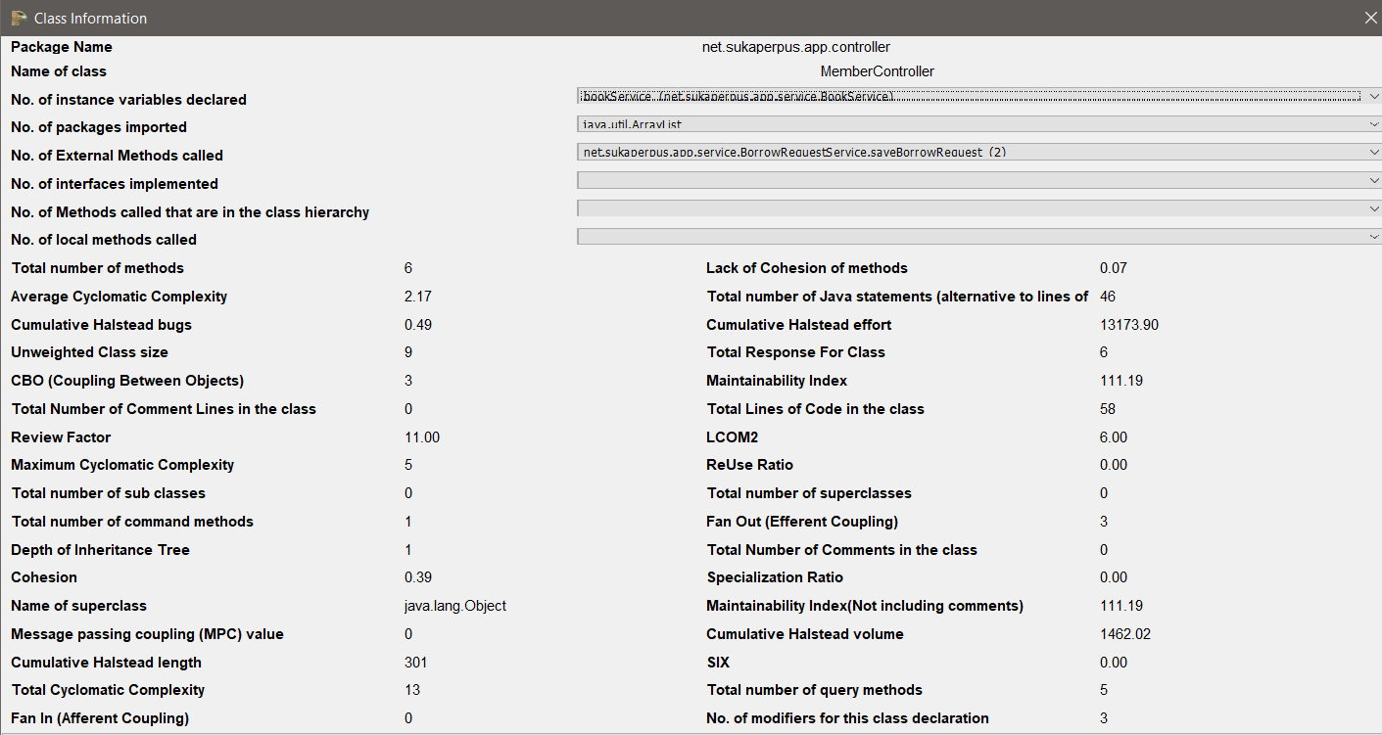

1. net.sukaperpus.app.entity

Memiliki tiga class didalamnya, diantaranya :

* Book

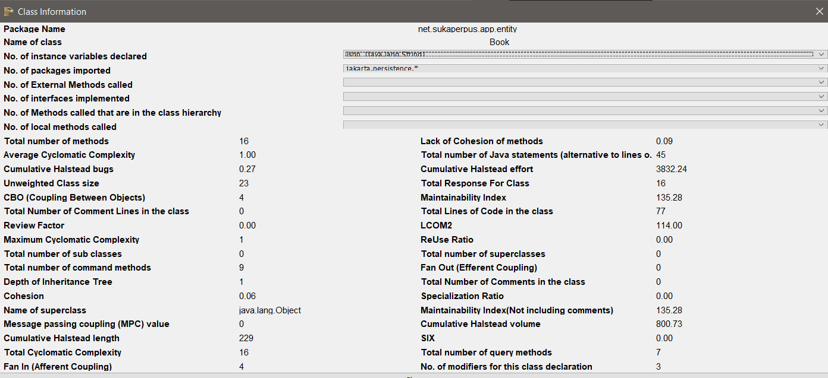

* BorrowingRequest

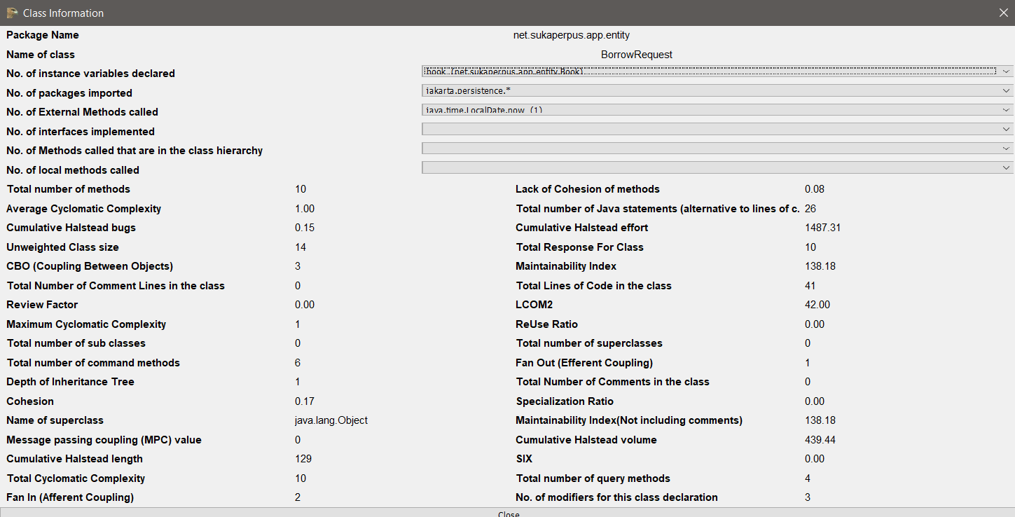

* Borrowing

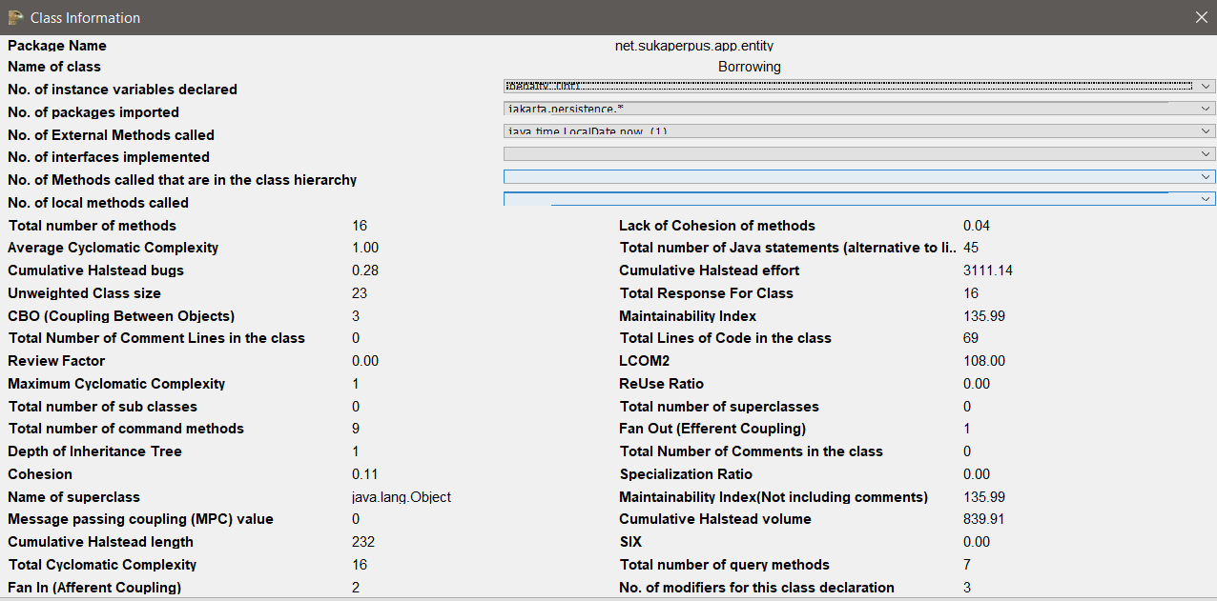

**Methods by class**

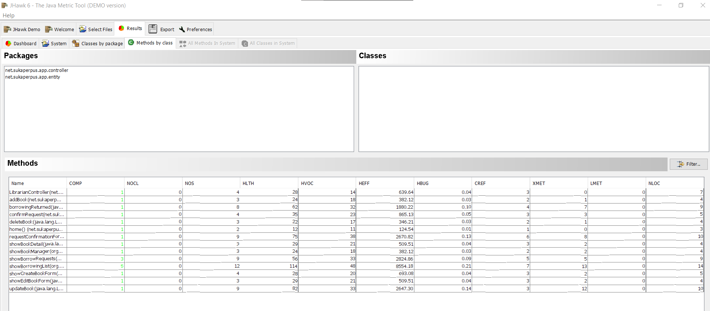

1. net.sukaperpus.app.controller

Memiliki dua class didalamnya, diantaranya :

* LibrarianController

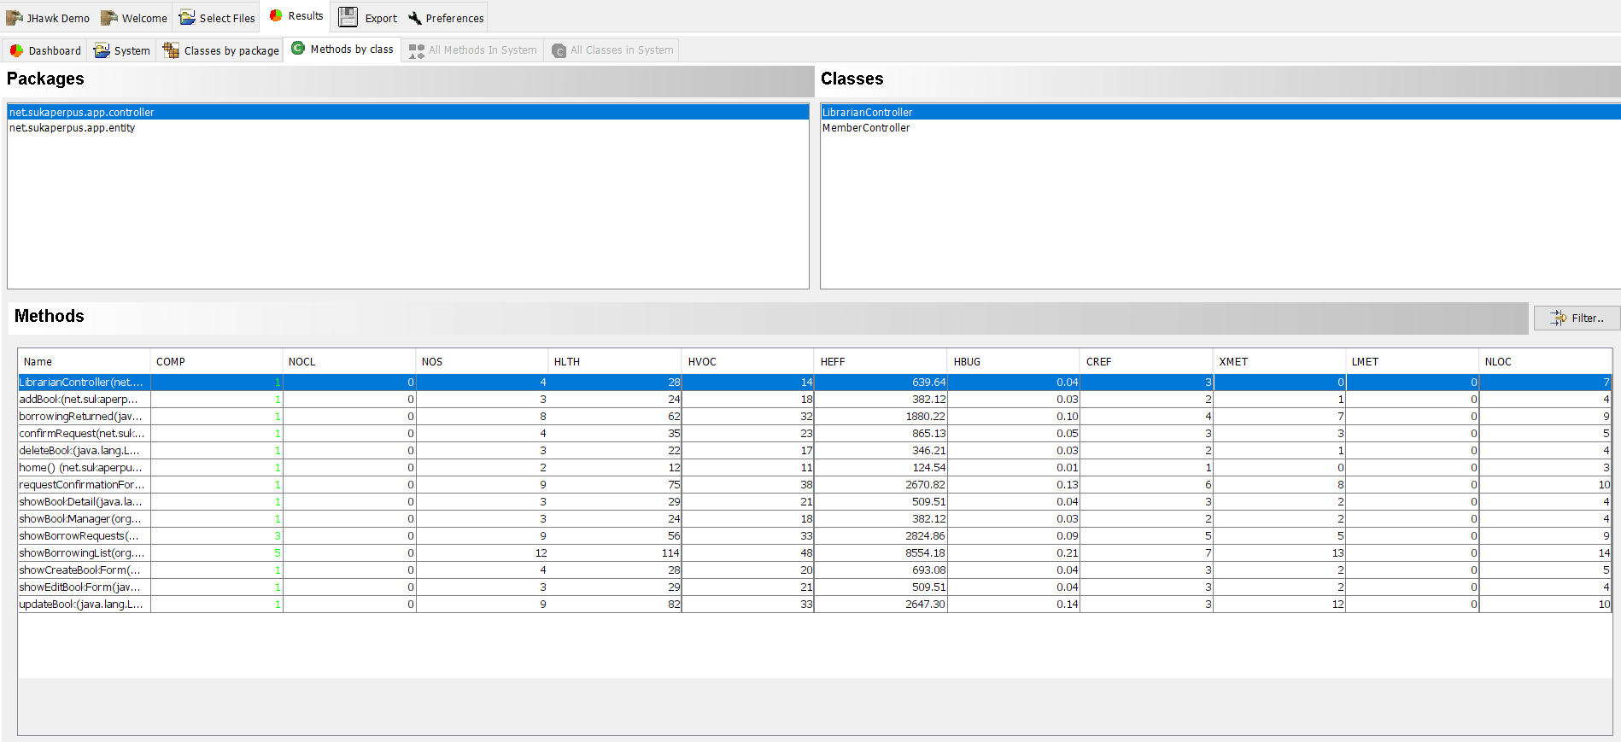

* MemberController

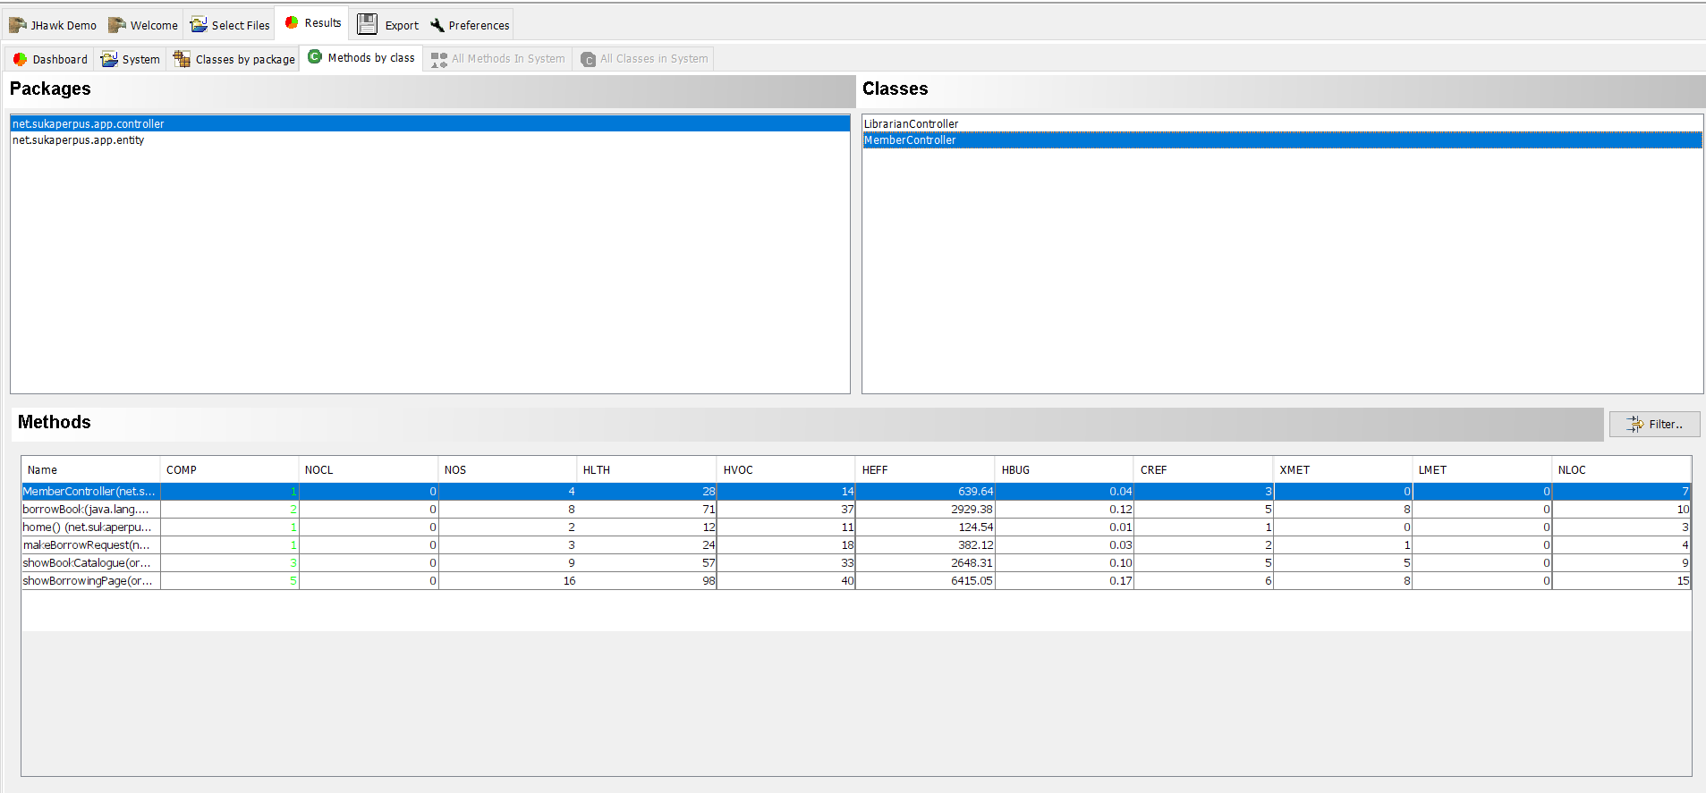

1. net.sukaperpus.app.entity

Memiliki tiga class didalamnya, diantaranya :

* Book

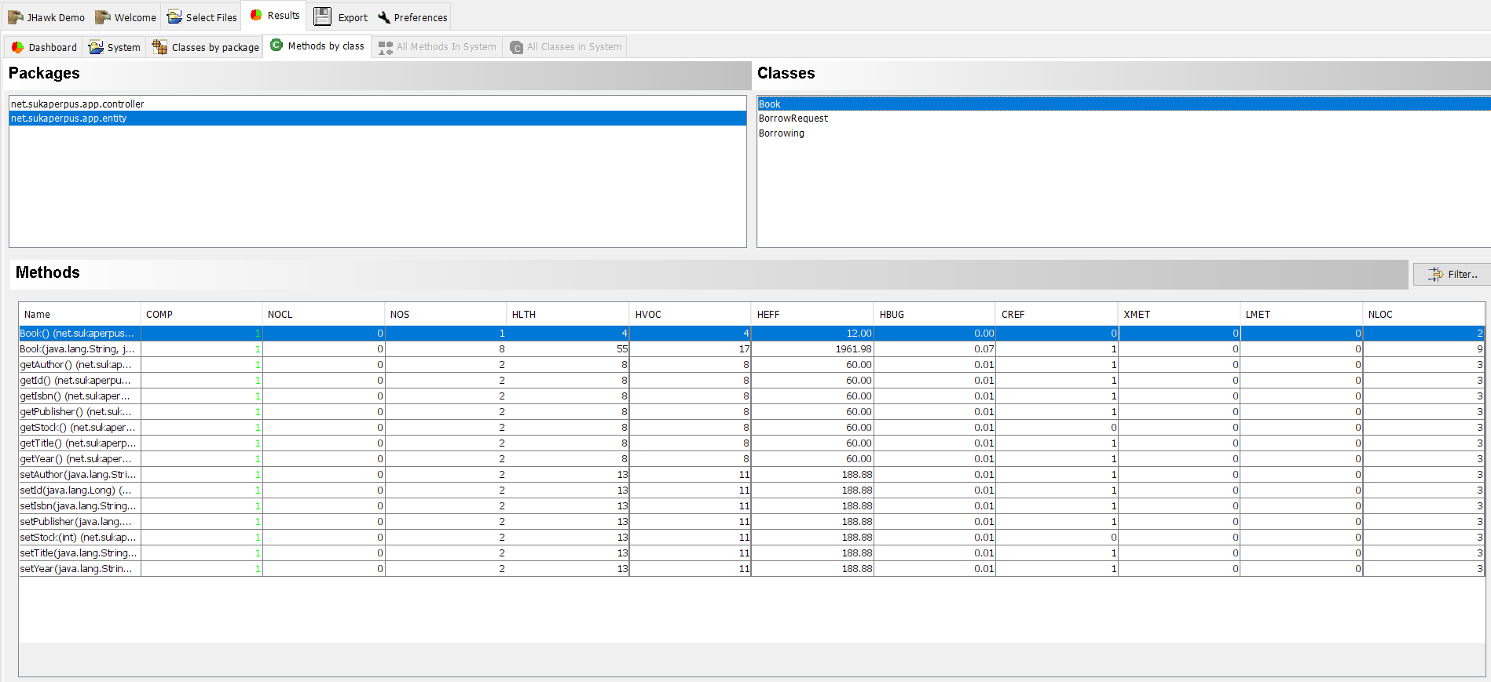

* BorrowingRequest

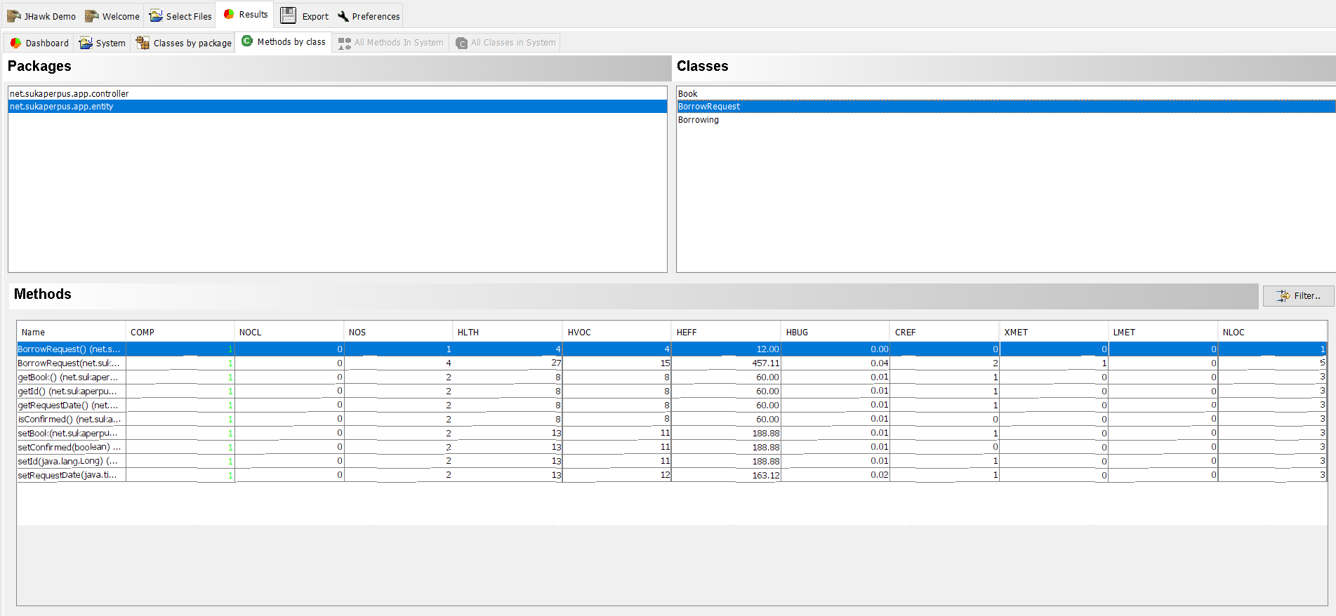

* Borrowing

